***NOMBRE COMPLETO***

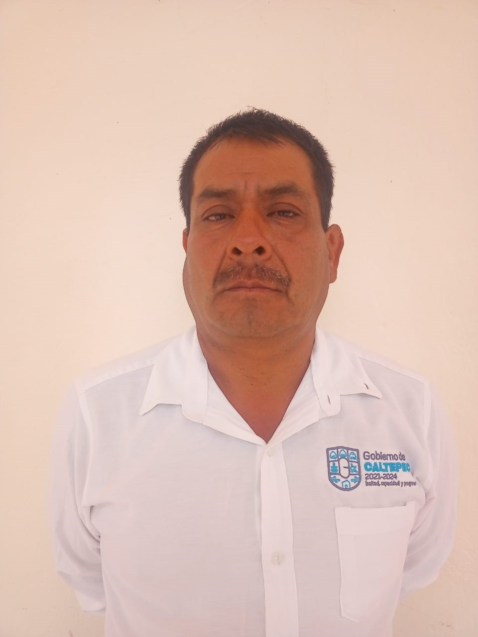

*Virginio Geraldo Cruz*

***CARGO QUE OCUPA***

Regiduría de Industria, Comercio Agricultura y Ganadería

**Breve Semblanza**

**¿Quién es?** Virginio Geraldo Cruz

**¿De dónde es originario?** Santiago Coatepec, Caltepec; Puebla

**¿Grado de estudios?** 3° Telesecundaria

**¿Experiencia laboral?**  fui regidor de Obras Públicas, Industria, Comercio y Ganadería, en Santiago Coatepec. Como en el campo

**¿En qué proyectos ha trabajado por la comunidad?** comité comunitario de recursos de gobierno

**¿Por qué le gusta ser servidor público?** Para apoyar a la Sociedad en lo que este a mi alcance

**¿Qué aportación quiere hacer por el municipio?**  ser comunitario con la Sociedad.

**¿Por qué quiere tanto al municipio/ como se idéntica con él**? Toda mi vida he vivido aquí.

**Información relacionada al ayuntamiento**

* Regidor de Industria, Comercio Agricultura y Ganadería
* Teléfono(s): 238-223-12-26
* Correo electrónico:
* Horarios de oficina: de 9:00 a 16:00 horas
* Redes Sociales: virginio cruz

RESEÑA

Mi nombre es Virginio Geraldo Cruz, nací en Santiago Coatepec; Municipio de Caltepec; Puebla, Desde mi infancia he radicado en esta comunidad,

Básicamente mi trabajo se ha desarrollado en el al Campo, sembrando cultivo, a base de esfuerzo por parte de mi familia y mía, termine mi secundaria en la telesecundaria Melchor Musquiz. Aunque me he desempeñado en la vida de la administración Publica.

Mi interés en entrar a la Administración Pública es para poder servir y al mismo tiempo estar al pendiente y apoyar a los habitantes del Municipio en las necesidades que se pudieran presentar.

En la Administración 2005-2008 fui regidor de Obras Públicas, Industria, Comercio y Ganadería, en Santiago Coatepec.

Tengo dos hijos, mayores de edad. Los cuales ya son independientes

Mi intención es adquirir mayor experiencia en la Administración Publica y poder contribuir a la mejora del Municipio.

Esperando cumplir a cabalidad mi desempeño de la mejor manera posible.